**营运部发(2022)243号 签发人：谭莉扬**

**关于中药滋养生活及12月品牌月宣传物料的陈列通知**

**一、物料及陈列图**

|  |  |  |
| --- | --- | --- |
| **序号** | **陈列图** | **备注** |
| **中药**  **【滋养生活润出来】宣传陈列** | IMG_256 99@QJ2I`GPJV)(Y8{({{8IP  立牌/pop  IMG_256 IMG_256  层条 跳跳卡  中岛货架  lADPJx8ZzdgWHqnNBaDNB4A_1920_1440  背架：  1.立牌/pop：【滋养生活润出来】陈列在背架最高层或二层，卡在价签条位置  2.层条，与视线齐平的层数为第一层，依次往下陈列；  3.跳跳卡依次陈列， | * 中药陈列品种清单见附件 * 滋养生活润出来立牌或pop如图陈列在中药货架前； * 1-2层陈列节气养生层条（大雪和小寒） * 3层陈列免疫力层条 * 4-5层陈列体质养生层条 * 四个跳跳卡陈列在每层货架上。 * 陈列如图展示 |
| **吊旗** | 35JO~AO$I%@H4BEA4X)SJIM  正面 反面  8FZN%8[T_2PC1O]2DZVT4{UM@2R}`CN64{VS9NR@`PU]~2 | * 12月品牌月吊旗万通和康麦斯 * 天胶吊旗陈列不变 * 天胶吊旗陈列在品牌月吊旗后方，如图展示。 |
| **pop** | {NV@[Y[$LG`$UVTC]B)%38J [$TZMV%Y}Z@B5_941_EI608  品牌月pop 节气pop  lQDPJxvMpQFn38zNC9DND8CwKgz2ns3HpewDihTmwsBvAA_4032_3024 lADPJxuMTzYzi9DNBaDNB4A_1920_1440 | * 每个品种各1张 * 12.7大雪，门店收到节气宣传后更换。 * 对应商品宣传陈列展示在商品前，根据商品盒的大小，保证1-3个陈列面 |
| **活动不干胶** | E@RSH9598~7EZ4MZ}YF4DAEG`9S38M_~0MMKKG}OAE}2HQ~HZR2}PG[3R{T)V(3RD)N@M  CUGBLH9V5G(4DIFT{T2[XLQON1AV)IY@MUWZ)H~F7{WU4VTF4P%6S0}D(E3LDJ141%DNS | * 门店的单品、星级、卖点插卡全部陈列在对应品种前 * 补脾、祛湿插卡已在插卡左上角增加了标识，请各门店张贴最新的插卡 * 营运部会每周抽查门店的活动插卡陈列展示，抽查品种未插插卡罚款20元/品种 |
| **12月**  **小红书** | OS5E_@LS(7AE7F]IPIP721H | * 每周五交接班学习小红书内容，有利于了解商品，更好的帮到我们销售 * 月中下旬会对小红书品种进行考试 |

1. **过期物料（过期宣传物料请各门店取下丢掉，营运部抽查门店未取下，罚款30元/张）**

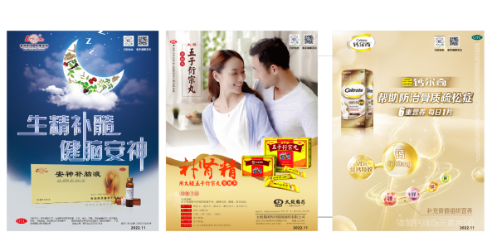 **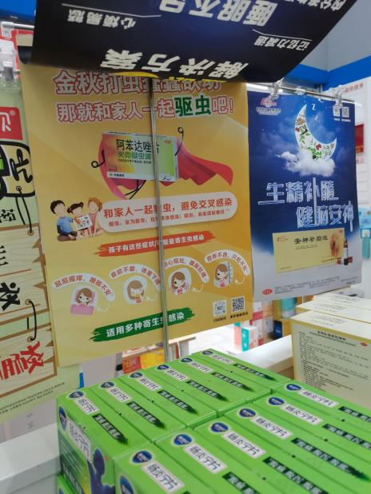**

**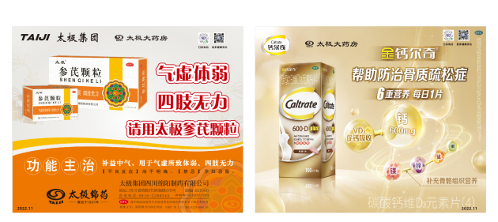** 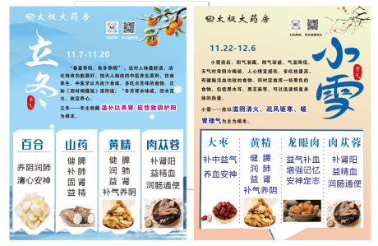

**三、检核：**

**门店：**2022年**12月9日下午18点前**完成陈列，片区长要在12**月9日下午20点前**在药店管家核检，不发、迟发、少发，按20元/店收取成长基金。

**营运部：**于12**月9日**药店管家抽查。发现门店执行不到位，片区主管未检核的，片区主管罚款50元，门店罚款50元.

**复检**：片区主管现场巡店及药店管家检核。

营运部

2022年12月5日

主题词：中药氛围陈列及12月品牌月宣传 营运部 2022年9月27日印发

拟稿：张艳 核对：谭莉杨